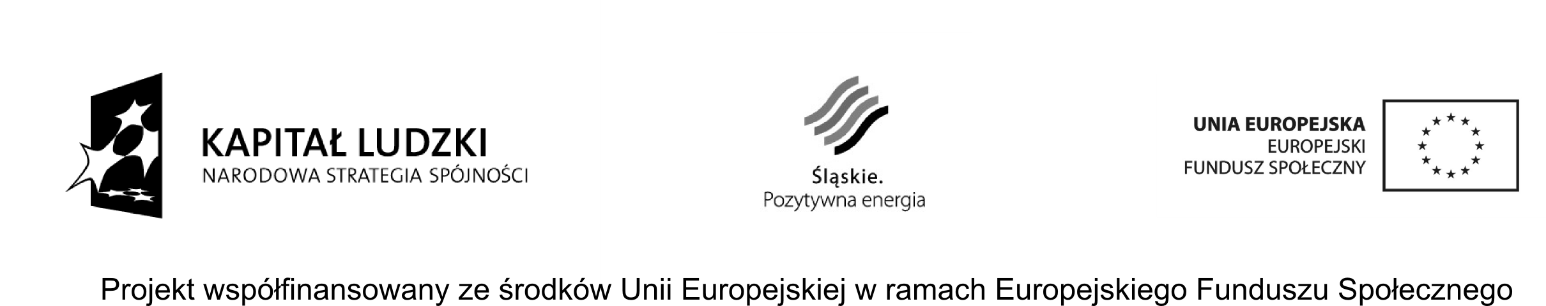

ZAŁĄCZNIK NR 4

Deklaracja uczestnictwa w projekcie
„Kierunek przedsiębiorczość”
Ja, niżej podpisany(na), niniejszym oświadczam, że wyrażam zgodę na uczestniczenie
w projekcie „Kierunek przedsiębiorczość” realizowanego przez Wojewódzki Urząd Pracy w Katowicach w partnerstwie z Powiatowym Urzędem Pracy w Będzinie, Powiatowym Urzędem Pracy w Bielsku – Białej, Powiatowym Urzędem Pracy w Bytomiu, Powiatowym Urzędem Pracy w Chorzowie, Powiatowym Urzędem Pracy w Cieszynie, Powiatowym Urzędem Pracy w Częstochowie, Powiatowym Urzędem Pracy w Dąbrowie Górniczej, Powiatowym Urzędem Pracy w Gliwicach, Powiatowym Urzędem Pracy w Jastrzębiu – Zdroju, Powiatowym Urzędem Pracy w Jaworznie, Powiatowym Urzędem Pracy w Katowicach, Powiatowym Urzędem Pracy w Kłobucku, Powiatowym Urzędem Pracy w Lublińcu, Powiatowym Urzędem Pracy w Mikołowie, Powiatowym Urzędem Pracy w Myszkowie, Powiatowym Urzędem Pracy w Piekarach Śląskich, Powiatowym Urzędem Pracy w Pszczynie, Powiatowym Urzędem Pracy w Raciborzu, Powiatowym Urzędem Pracy w Rudzie Śląskiej, Powiatowym Urzędem Pracy w Rybniku, Powiatowym Urzędem Pracy w Siemianowicach Śląskich, Powiatowym Urzędem Pracy w Sosnowcu, Powiatowym Urzędem Pracy w Świętochłowicach, Powiatowym Urzędem Pracy w Tarnowskich Górach, Powiatowym Urzędem Pracy w Tychach, Powiatowym Urzędem Pracy w Wodzisławiu Śląskim, Powiatowym Urzędem Pracy w Zabrzu, Powiatowym Urzędem Pracy w Zawierciu, Powiatowym Urzędem Pracy w Żorach oraz Powiatowym Urzędem Pracy w Żywcu w ramach Programu Operacyjnego Kapitał Ludzki 2007-2013 (PO KL) oraz że nie jestem uczestnikiem(uczestniczką) projektu w innym projekcie realizowanym w ramach Działania 6.2 Wsparcie oraz promocja przedsiębiorczości i samozatrudnienia PO KL i Poddziałania 8.1.2 Wsparcie procesów adaptacyjnych i modernizacyjnych w regionie.

Oświadczam również, że zapoznałem(łam) się z zasadami uczestnictwa w projekcie określonymi w Regulaminie rekrutacji do projektu „Kierunek przedsiębiorczość” realizowanego w ramach Priorytetu VI „Rynek pracy otwarty dla wszystkich” Działania 6.2 „Wsparcie oraz promocja przedsiębiorczości i samozatrudnienia” Programu Operacyjnego Kapitał Ludzki oraz że spełniam kryteria kwalifikowalności uprawniające mnie do udziału w projekcie.

Niniejsze oświadczenie składam świadomy/a odpowiedzialności karnej wynikającej z art. 286 § 1 oraz z art. 297 kodeksu karnego przewidującego karę pozbawienia wolności od 6 miesięcy do 8 lat za przestępstwo oszustwa.

Imię i nazwisko
Podpis
Data

